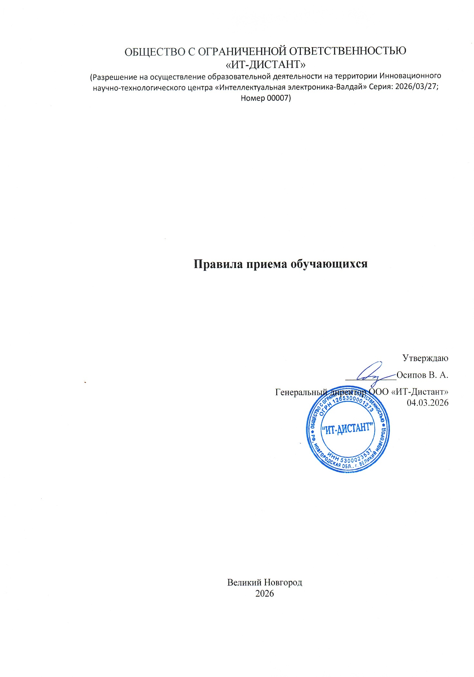

- На официальном сайте ООО «ИТ-Дистант» в сети Интернет поступающие могут ознакомиться с информацией, определенной Постановлением Правительства РФ от 20.10.2021 N 1802 (ред. от 28.09.2023) "Об утверждении Правил размещения на официальном сайте образовательной организации в информационно-телекоммуникационной сети "Интернет" и обновления информации об образовательной организации, а также о признании утратившими силу некоторых актов и отдельных положений некоторых актов Правительства Российской Федерации" и Приказом Рособрнадзора от 04.08.2023 N 1493 (ред. от 03.07.2025) "Об утверждении Требований к структуре официального сайта образовательной организации в информационно-телекоммуникационной сети "Интернет" и формату представления информации" (Зарегистрировано в Минюсте России 28.11.2023 N 76133).
2. Зачисление на обучение по дополнительным профессиональным программам осуществляется после заключения договора об оказании образовательных услуг и оплаты обучения.
3. Стоимость обучения по дополнительным профессиональным программам утверждается приказом директора, а также может изменяться в конкретном случае по согласованию с заказчиком.
4. Прием на обучение проводится в течение всего календарного года в сроки, устанавливаемые графиком обучения в ООО «ИТ-Дистант», либо по согласованию с клиентом – по индивидуальному учебному графику.
5. Срок обучения определяется учебным планом программы
К освоению дополнительных профессиональных программ допускаются:
1) лица, имеющие среднее профессиональное и (или) высшее образование;
2) лица, получающие среднее профессиональное и (или) высшее образование
6. Поступающий предоставляет в ООО «ИТ-Дистант» документы согласно таблице 1:
Таблица 1

Физические лица | Корпоративные клиенты
Дополнительные профессиональные программы
Заявление слушателя на обучение (включая согласие на обработку персональных данных) | Заявление слушателя на обучение (включая согласие на обработку персональных данных)
Копия документа об образовании или справки из образовательной организации об обучении (для студентов) | Копия документа об образовании или справки из образовательной организации об обучении (для студентов)
При необходимости от поступающего могут быть затребованы:
Копия свидетельства о браке или др. документа, в случае различия в фамилии в паспорте и документе об образовании;
Свидетельство о признании или эквивалентности документа об образовании, полученном за рубежом.

7. Документы, необходимые для поступления, представляются (направляются) в ООО «ИТ-Дистант» одним из следующих способов:
1) представляются в ООО «ИТ-Дистант» лично поступающим (доверенным лицом) – в обязательном порядке;
2) направляются в ООО «ИТ-Дистант» через операторов почтовой связи общего пользования – в обязательном порядке;
3) направляются в организацию в электронной форме (сканированный подписанный вариант) – как предварительное подтверждение до предоставления документов с личной подписью.
8. Вступительные испытания (входной контроль) проводятся, если они включены в образовательную программу.
Процедура и критерии оценок вступительных испытаний (входного контроля) устанавливаются образовательной программой. Входной контроль может быть проведен по результатам собеседования или тестирования.
9. ООО «ИТ-Дистант» обязан ознакомить поступающего и (или) его законных представителей
- с Уставом ООО «ИТ-Дистант»,
- с лицензией на осуществление образовательной деятельности,
- с образовательными программами и другими документами, регламентирующими организацию и осуществление образовательной деятельности, права и обязанности обучающихся.
10.Зачисление граждан производиться приказом директора ООО «ИТ-Дистант» при одновременном выполнении следующих условий:
- предоставлении документов согласно п. 6 настоящего Положения;
- заключении договора об оказании образовательных услуг;
- осуществлении оплаты за обучение согласно договору об оказании образовательных услуг.

